**AAwork微信开发方案一**

**一、目录架构**

**（一）浏览搜索**

1.工作（**？不直观，发布工作？查询工作？与开始工作的区别是什么？**）

2.自由职业者（**自由职业者这个名字建议改一下，很多人不是自由职业者，这个功能名称也不直观，这是为了查询？或者是自由职业者的入口？它与开始工作中的申请工作有重复？**）

**（二）开始工作**

1.发布工作

2.申请工作

**（三）我的服务**

1.个人中心

● 注册/登录(**注册和登录功能层级太深了，这到第四层了，为了吸引用户注册，层级应该很浅**)

● 个人档案

● 我的钱包

2.系统通知

3.关于我们

4.联系客服

目录架构详见下图：

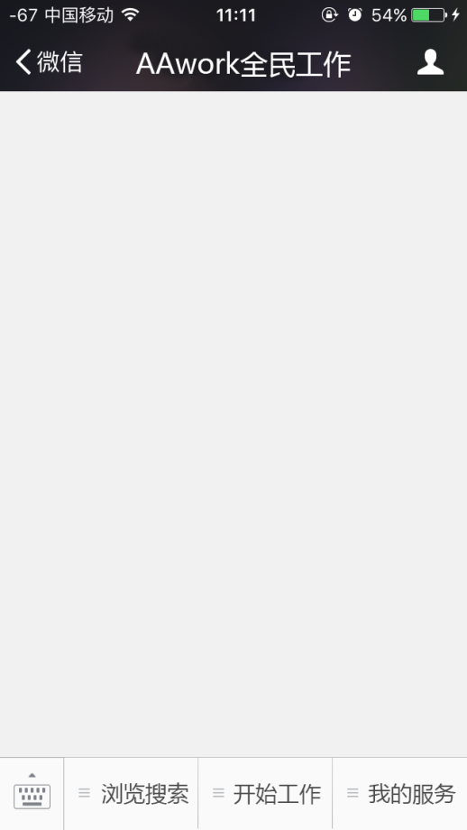 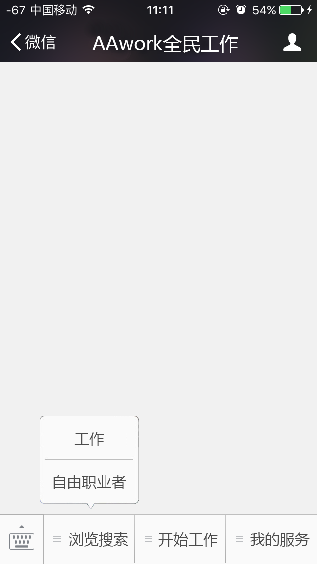

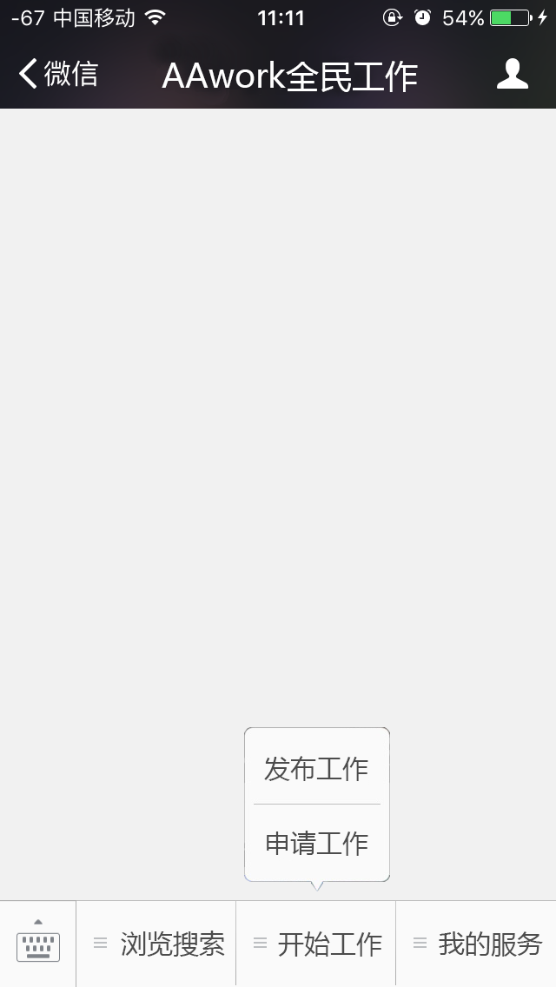 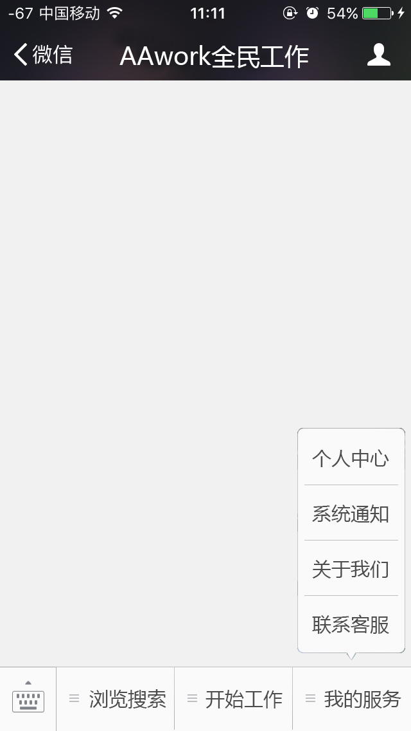

**二、设计方案**

**（一）浏览搜索**

1. 工作

该二级目录为浏览工作的入口，无需登录即可查看，点击进入“**工作分类**”页面，设计如下：

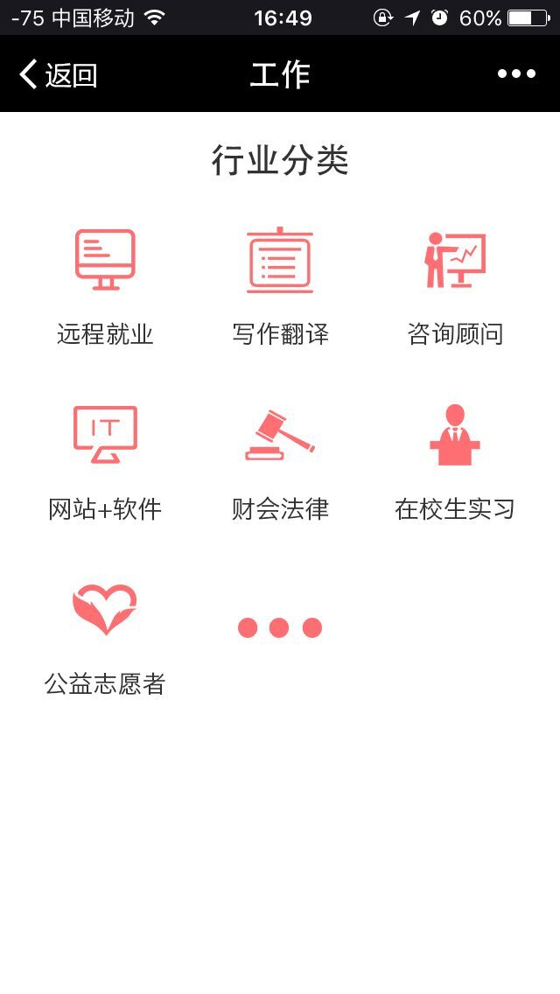

“工作分类”页面展示七个主分类：远程就业、写作翻译、咨询顾问、网站+软件、财会法律、在校生实习、公益志愿者。点击任意选择分类，则进入该工作分类所有工作列表；点击“...”,出现“更多工作分类正在添加中，敬请期待。”(**目前只有这七类工作？如果只有这七类工作，分类太少，不够丰富，客户看到以后很难找到对应的工作类型而流失；如果增加足够多的分类，目前这种排列方式，很多其它分类要在更深一级页面展示，客户体验不好**)“**工作列**表”页面设计如下：

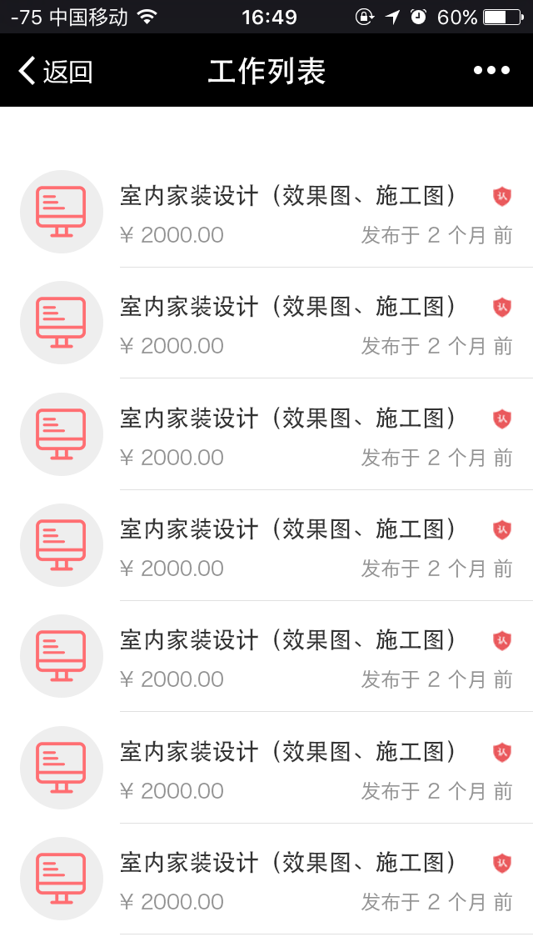

“工作列表”页面展示所选工作分类的全部工作，排列规则：高级会员发布工作优先（最上面），最新发布优先（最上面）(**先把高级会员发布的工作按时间新旧排，再把普通用户发布的工作按时间新旧排？如果高级会员稍微多一些，普通用户的工作很难展示到前几页，普通用户的流失会很大，网站的关注这会变少；如果是其它排序方式，需要详细分析说明**)。点击选择一项工作，则进入“**工作详情**”页面：

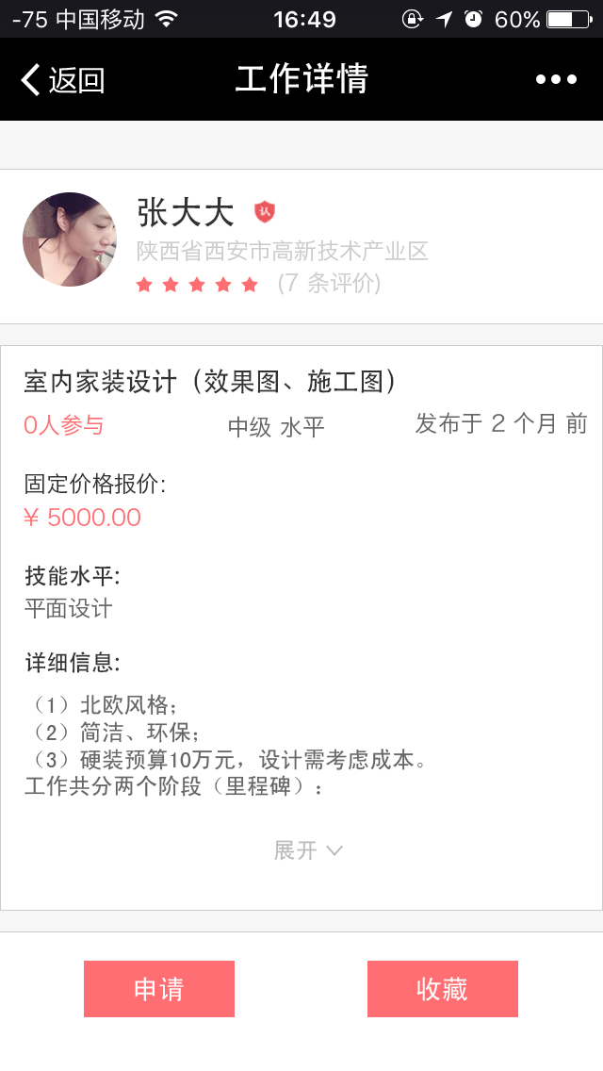

详细信息默认四行，超过收起并有“展开”操作按钮，点击则显示详细信息全部，该操作后同样有“收起”操作按钮。

“申请”或“收藏”按钮实现申请工作和收藏工作功能，该功能仅限已登录的自由职业者操作，如果登录账号为工作发布者，则该页面隐藏两个操作按钮。未登录用户点击，则跳出“**登录**”页面：

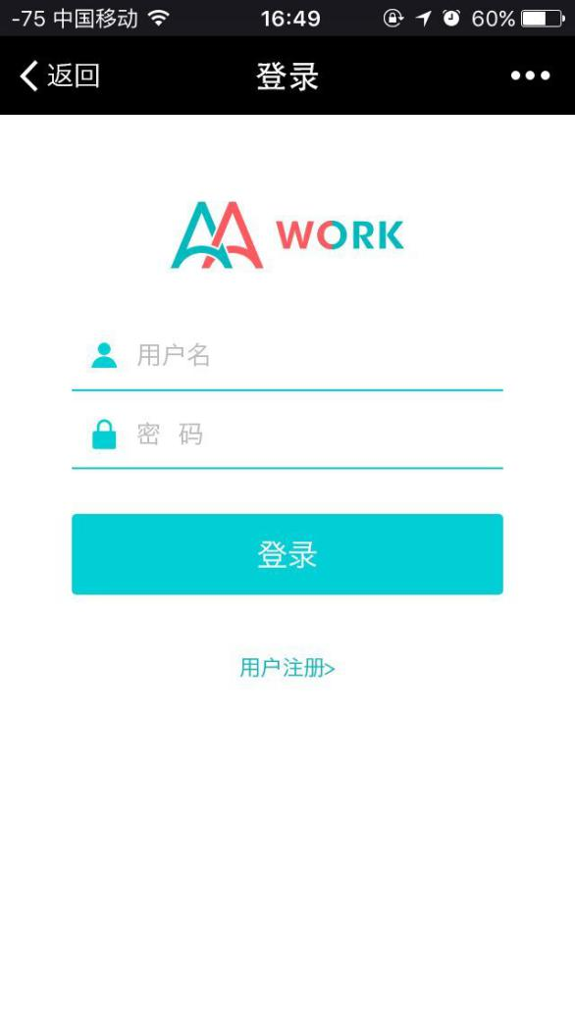

用户名提示“用户名/手机号/电子邮箱”,注册手机号、绑定电子邮箱地址和设置账户用户名均可作为用户名输入，密码输入隐藏，显示“*”，倘若输入错误3次以内（包含三次），提示“您的密码输入错误，请再次输入。”，超过三次，则提示“如果忘记密码，请前往网页版找回。”

输入正确（与数据库匹配）的用户名和密码，则登录成功，只要微信未退出登录，则默认自动保存密码（记住我），微信打开AAwork即为登录状态（**保存密码有时间限定，具体限定时间以微信官方约定为准**）。

如还没有AAwork账户，则点击“登录”页面下的“用户注册”进入以下“**注册**”页面：

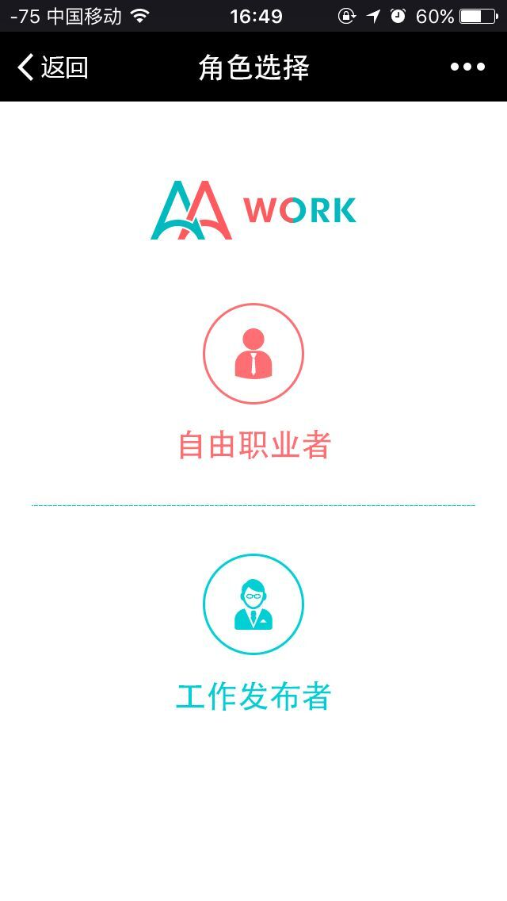

选择身份：自由职业者/工作发布者

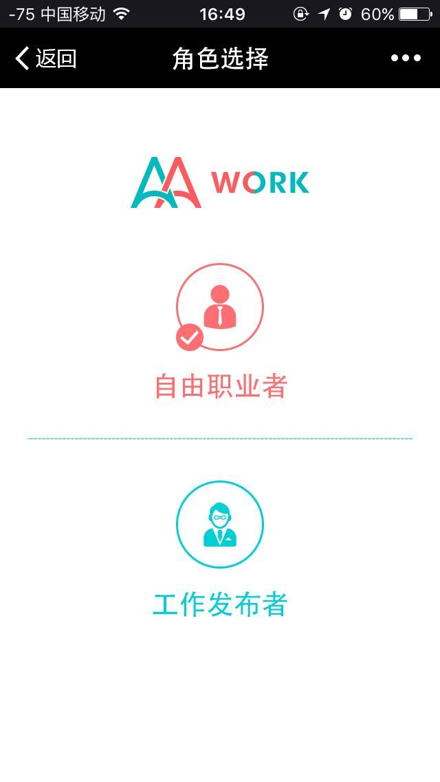

所选身份点击后左下角出现勾选标示，并自动跳转至“注册”页面：

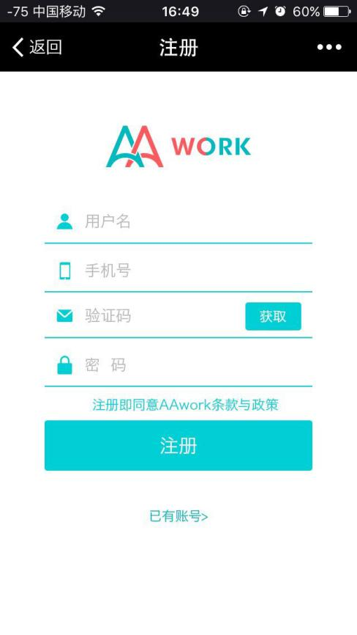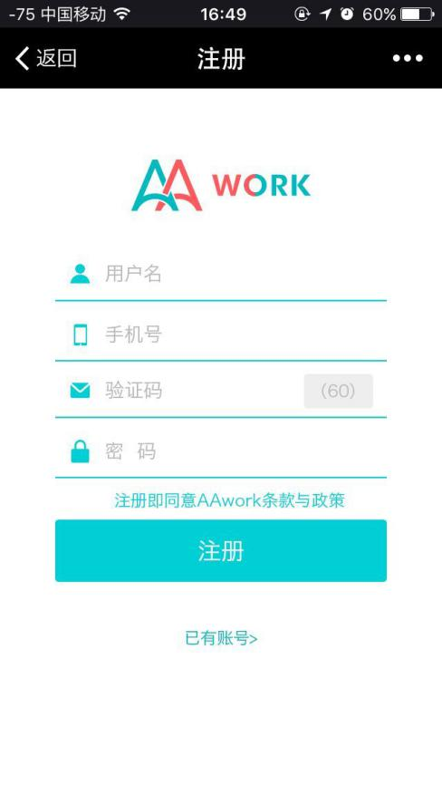

AAwork网站用户名为“唯一”，填写规则同网页版，如果填写用户名在数据库中已存在，则提示“该用户名已被使用，请更换用户名注册。”，手机号填写规则为：11位连续数字，前后中间均不能空格。完成手机号填写后点击“获取”，验证码开始倒计时（60），验证码集成阿里大鱼，自动发送至填写手机号，倒计时完成前（60秒内）填入则通过验证，超过60秒原“获取”按钮变为“重发”，点击再次进入倒计时（60）。密码填写规则同网页版，验证成功填写密码，并点击“注册”按钮则注册成功。点击“已有账户”按钮进入“登录”页面。**(注册及登录成功后，自动返回到工作申请页面？)**

1. 自由职业者

该二级目录为搜索自由职业者的入口，无需登录即可查看，点击进入“**自由职业者列表**”页面，设计如下：

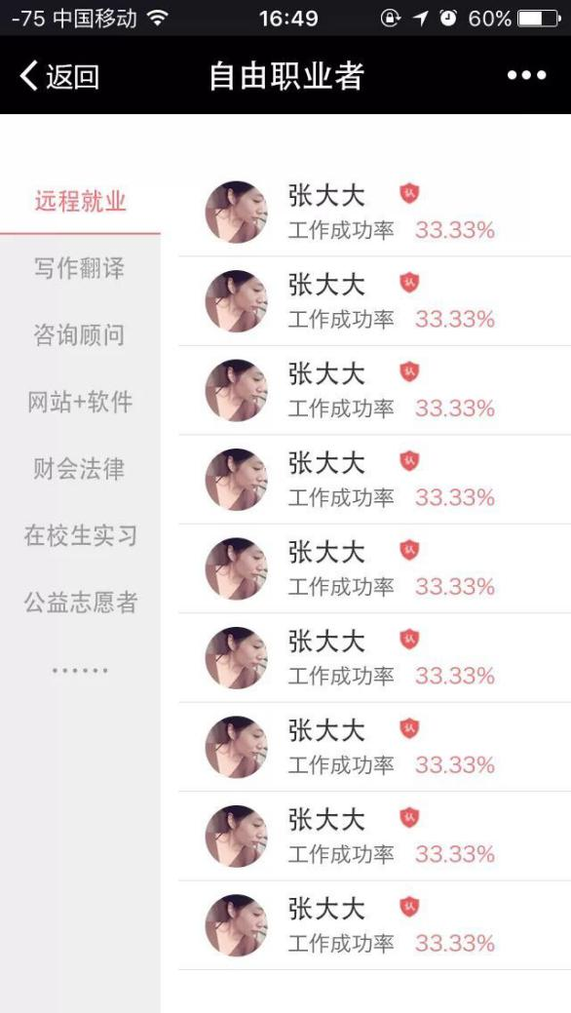

“自由职业者列表”页面展示对应工作分类的全部自由职业者，页面左侧为自由职业者分类，同工作分类。右侧为自由职业者列表，排列规则：高级会员优先（最上面），工作成功率最高优先（最上面）。（**工作成功率如何计算？**）点击选择一位自由职业者，则进入“**自由职业者详情**”页面：